Федеральное государственное бюджетное образовательное учреждение высшего образования «Красноярский государственный медицинский университет имени профессора В.Ф. Войно-Ясенецкого»
Министерства здравоохранения Российской Федерации
Фармацевтический колледж

Дневник

Учебной практики
по МДК 04.01 «Теория и практика лабораторных микробиологических и иммунологических исследований»

Ондар Айдана Эресовна

ФИО

Место прохождения практики: Фармацевтический колледж

с «03» июня 2024г. по «08» июня 2024г.

Руководитель практики: преподаватель Чуфтаева И.А.

Красноярск, 2024
Содержание
Дневник 1
Программа учебной практики 4
Цель учебной практики: 4
Задачи учебной практики 5
Тематический план учебной практики 5
График выхода на работу 6
ПЕРВЫЙ ЭТАП БАКТЕРИОЛОГИЧЕСКОГО ИССЛЕДОВАНИЯ 7
ВТОРОЙ ЭТАП БАКТЕРИОЛОГИЧЕСКОГО ИССЛЕДОВАНИЯ 13
ТРЕТИЙ ЭТАП БАКТЕРИОЛОГИЧЕСКОГО ИССЛЕДОВАНИЯ 16
ЧЕТВЕРТЫЙ ЭТАП БАКТЕРИОЛОГИЧЕСКОГО ИССЛЕДОВАНИЯ 22
ПЯТЫЙ ЭТАП БАКТЕРИОЛОГИЧЕСКОГО ИССЛЕДОВАНИЯ 25
ЛИСТ ЛАБОРАТОРНЫХ ИССЛЕДОВАНИЙ 26
ОТЧЕТ ПО УЧЕБНОЙ ПРАКТИКЕ 27
Текстовой отчет 28
ХАРАКТЕРИСТИКА 29

В результате учебной практики обучающийся должен

Приобрести практический опыт:

ПО 1. - применения техники бактериологических, вирусологических, микологических и иммунологических исследований.
Освоить
Умения:
У.1 Принимать, регистрировать, отбирать клинический материал, пробы объектов внешней среды и пищевых продуктов;
У.2 Готовить исследуемый материал, питательные среды, реактивы и оборудование для проведения микроскопических, микробиологических и серологических исследований;
У.3 Проводить микробиологические исследования клинического материала, проб объектов внешней среды и пищевых продуктов;
У.4 Оценивать результат проведенных исследований, вести учетно-отчетную документацию;
У.8 Проводить утилизацию отработанного материала, дезинфекцию и стерилизацию, используемой в лаборатории посуды, инструментария, средств защиты рабочего места и аппаратуры;
Знания:
З.1 Задачи, структура, оборудование, правила работы и техники безопасности в микробиологической лаборатории;
З.2 Общие характеристики микроорганизмов, имеющие значение для лабораторной диагностики;
З.3Требования к организации работы с микроорганизмами III - IV групп патогенности;

Программа учебной практики

В результате прохождения практики студенты должны уметь самостоятельно:
- Организовать рабочее место для проведения микробиологических исследований.
- Готовить препарат для окраски, выполнять методики окраски согласно алгоритмам
- Готовить питательные среды и производить посев.
- Делать выводы по проведенным исследованиям.
- Пользоваться приборами в лаборатории.
- Провести дезинфекцию биоматериала, отработанной посуды, стерилизацию лабораторной посуды.

По окончании практики студент должен
представить в колледж следующие документы:
- Дневник с оценкой за практику;
- Текстовый отчет по практике (положительные и отрицательные стороны практики, предложения по улучшению подготовки в колледже, организации и проведению практики).

Цель учебной практики:

Ознакомление со структурой микробиологической лаборатории и организацией работы среднего медицинского персонала. Формирование основ социально-личностной компетенции путем приобретения студентом навыков межличностного общения с медицинским персоналом и пациентами;

Задачи учебной практики

- изучить нормативную документацию;
- регистрировать исследуемый материал;
- готовить рабочее место;
- проводить микробиологические исследования, проб объектов внешней среды или пищевых продуктов;
- оценить результат проведенных исследований;
- проводить утилизацию отработанного материала.

Тематический план учебной практики

№ | Наименование разделов и тем практики | Количество
 |  | дней | часов
1. | Забор материала для исследования с выходом на внешние объекты.  Оформление электронного дневника | 1 | 4  2
2 | Приготовление простых питательных сред. Посев на питательные среды исследуемых объектов различными способами  Оформление электронного дневника | 1 | 4  2
3 | Изучение морфологических и культуральных свойств выращенных культур. Приготовление дифференциально-диагностических сред. Пересев на чистую культуру  Оформление электронного дневника | 1 | 4  2
4 | Проверка чистоты культуры. Пересев на дифференциально-диагностические среды.  Оформление электронного дневника | 1 | 4  2
5 | Учет результатов. Утилизация отработанного материала.  Оформление электронного дневника | 1 | 4  2
6 | Зачет | 1 | 6
Итого |  | 6 | 36

График выхода на работу

№ п/п | Даты | Часы работы | Подпись руководителя
1 | 03.06.2024 | 8:00-13:35
2 | 04.06.2024 | 8:00-13:35
3 | 05.06.2024 | 8:00-13:35
4 | 06.06.2024 | 8:00-13:35
5 | 07.06.2024 | 8:00-13:35
6 | 08.06.2024 | 8:00-13:35

ПЕРВЫЙ ЭТАП БАКТЕРИОЛОГИЧЕСКОГО ИССЛЕДОВАНИЯ

Забор материала для исследования с выходом на внешние объекты. Приготовление простых питательных сред. Посев на питательные среды исследуемых объектов различными способами.

Инструктаж: 1.Работа в микробиологической лаборатории требует строго соблюдать
правила, т. к исследование проводится с патогенными микроорганизмами.
Соблюдение этих правил необходимо для обеспечение не только личной
безопасности, но и безопасности окружающих.
2.Находиться и работать в лаборатории в халатах, колпаках и сменной обуви.
3. Пользоваться только отведенным рабочим местом и оборудованием, как
меньше ходить по лаборатории.
4. Не принимать пищу.
5. Не выносить материал, посуду, оборудование из лаборатории.
6. Соблюдать чистоту и опрятность. До и после работы следует мыть руки и
обрабатывать рабочий стол дезинфицирующим раствором.
7. После работы с патогенным и условно патогенным материалом,
инструменты, посуду, предметные стекла подлежат обеззараживанию в
дезинфицирующем растворе, либо в автоклаве, любо в пламени спиртовки.
8. Если разобьется посуда или разольется жидкость, содержащая заразный
материал, необходимо сообщить об этом руководителю и тщательно все
продезинфицировать.
Бактериологическое исследование используется для выделение м/о и
изучение их свойств с целью определение их вида.
Классификация питательных сред
Способ классификации | Виды питательных сред | Состав | Стерилизация | Примеры
По составу | Простые | МПА, МПБ | Автоклавирование при 120 градусах 20 минут | МПА, МПБ, пептонная вода.
 | Сложные | МПА или МПБ + дополнительные вещества – кровяной агар, сывороточный агар, сахарный агар и т.д. | Автоклавирование при более низких температурах 60 градусов от 15 до 30 минут, тк подвергаются разложению. При стерилизации кровяного агара сначала стерилизуют питательную среду, а потом добавляют стерильную кровь. | Мясо-пептонный сахарный бульон, кровяной агар Цейсслера.
По консистенции | Жидкие | МПБ | Автоклавирование при 120 градусах 20 минут | МПБ, среды Гисса.
 | Полужидкие | МПБ + агар-агар (или желатин) | Автоклавирование при 100 граудсах 20 минут | Полужидкий агар.
 | Плотные или твёрдые | МПБ + агар – агар (или желатин) |  | МПА, среда ЭНДО, кровяной агар.
По назначению | Общеупотребительные | Простые питательные среды | Автоклавирование при 120 градусах 20 минут | МПА, МПБ
 | Специальные (для требовательных м/о) | МПА + кровь, сыворотка, углеводы, витамины (дополнительные в-ва) | Автоклавирование при более низких температурах 60 градусов от 15 до 30 минут, тк подвергаются разложению. Может использоваться фильтрование через бактериальные фильтры и стерилизация текучим паром. | Кровяной агар, среды  Китта-Тароцци.
 | Избирательные или элективные (для устойчивых м/о) | МПА + соль, красители, антибиотики (неблагоприятные факторы) | Дробная стерилизация | Среда Эндо, щелочной агар, желточно-солевой агар ЖСА, висмут сульфитный агар ВСА.
 | Дифференциально-диагностические (для изучения биохимических свойств) | МПА или МПБ + углеводы + красители или индикаторы | Автоклавирование при более низких температурах 60 градусов от 15 до 30 минут, тк подвергаются разложению. Может использоваться фильтрование через бактериальные фильтры и стерилизация текучим паром. | Среда Эндо, среды Гисса, Среда Расселя и др.
 | Консервирующие (для транспортировки, хранения и первичного посева) | Добавляют глицерин | Дробная стерилизация | Глицериновая смесь.
 | Хромогенные среды (для получения чистой культуры) | Добавляют хромогены, которые окрашивают разные м/о в разные цвета | Автоклавирование | Хромогенные среды.

Запишите требования, предъявляемые к средам.
1. Должны быть стерильными.
2. Должны содержать все необходимые питательные вещества.
3. Должны иметь оптимальную концентрацию водородных ионов-pH.
4. Должны быть изотоничными для микробной клетки.
5. Должны иметь оптимальную для м\о консистенцию.
6. Должны быть унифицированы (по возможности).
Запишите этапы приготовление питательных сред
- Произвести расчет питательной среды, взвесить питательные среды на
аналитических весах.
- Разведение: воду наливаем в плоскодонную колбу, насыпаем взвешенную среду в колбу и перемешиваем.
- Кипячение: на нагретую плиту ставим колбу со средой (до закипания- 3
раза)
- Стерилизация: среды ставят на 24 часа в термостат.

Техника посевов
1. Техника посева на чашку Петри:
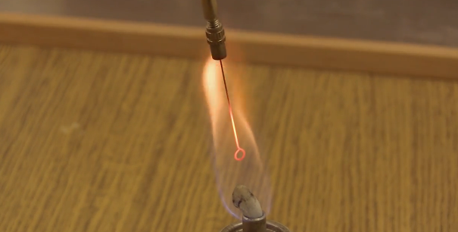
Рисунок 1.1 - Прожигаем петлю в пламени горелки
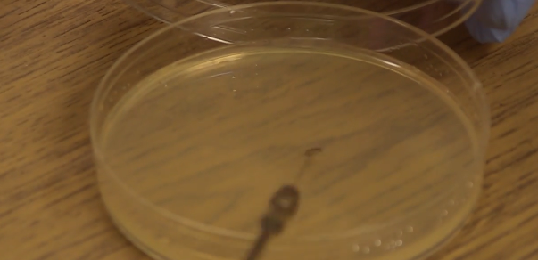
Рисунок 1.2 - Распределяем взятый материал по чашке зигзагообразными движениями
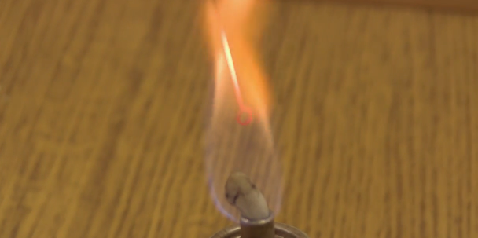
Рисунок 1.3 - Стерилизуем петлю
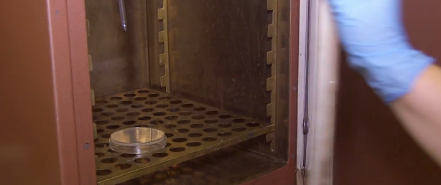
Рисунок 1.4 - Чашку с посевом помещаем в термостат на 18-20 часов при температуре 37 градусов
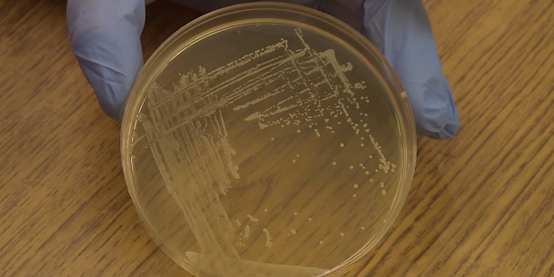
Рисунок 1.5 - После инкубации получаем посев с изолированными колониями

2. Посев в жидкую среду:
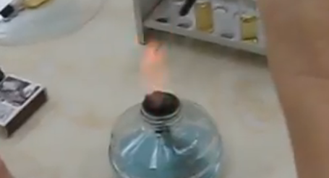
Рисунок 1.6 - Стерилизуем петлю в пламени спиртовки
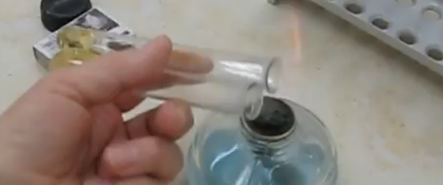
Рисунок 1.7 - Открываем пробирки и одновременно стерилизуем их в пламени спиртовки
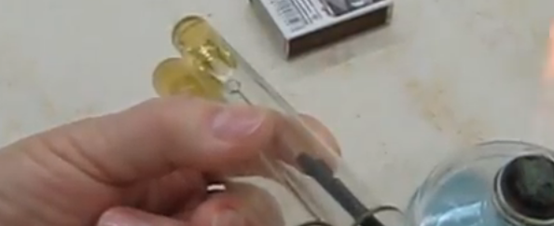
Рисунок 1.8 - Берем небольшую каплю сверху и переносим в стерильную среду
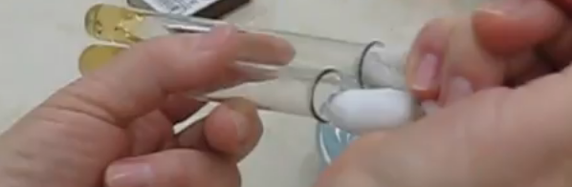
Рисунок 1.9 - Обжигаем края пробирок и пробки, затем закрываем пробирки
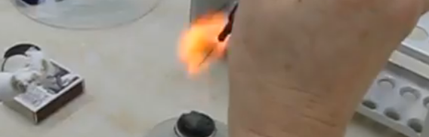
Рисунок 1.10 - Стерилизуем петлю
Вывод: В ходе первого этапа исследования был проведен повторный инструктаж и забор материала для исследования с выходом на внешние объекты.

ВТОРОЙ ЭТАП БАКТЕРИОЛОГИЧЕСКОГО ИССЛЕДОВАНИЯ

Определение культуральных свойств микроорганизмов на плотной и жидкой средах (в соответствии с чек-листом)
1. Рассмотреть чашку с колониями в проходящем свете невооруженным глазом, отобрать «подозрительную» изолированную колонию и отметить ее карандашом по стеклу или маркером
2. Взять линейку и измерить диаметр колонии со дна чашки
3. Открыть чашку, рассмотреть «подозрительную» колонию с помощью лупы. Чашку закрыть.
4. Охарактеризовать колонию по следующим критериям: - форма (правильная круглая, неправильная); - размер (мм); - цвет (бесцветная, белая, желтая, кремовая и т.д.); - профиль (плоская, выпуклая, кратерообразная, конусообразная и т.д.); - поверхность (гладкая, шероховатая, морщинистая и т.д.); - характер края (ровный, неровный, фестончатый, зубчатый и т.д.); - прозрачность (прозрачная, непрозрачная, полупрозрачная); - структура (однородная, зернистая, радиально исчерченная и т.д.)
5. Взять штатив с посевом культуры микроорганизма в жидкой среде. Рассмотреть характер роста в проходящем свете, сравнивая с пробиркой со стерильной средой.
6. Описать рост микроорганизма в жидкой среде по следующим критериям: - интенсивность роста (скудный, умеренный, обильный); - характер роста (диффузное помутнение, придонный, пристеночный рост, поверхностный рост)
7. Результаты внести в дневник по практике
Накопление чистой культуры.
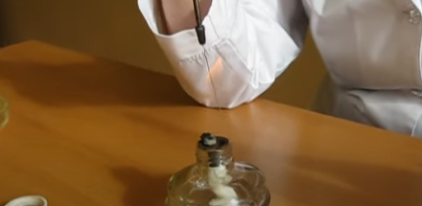
Рисунок 2.1 – Стерилизуем бактериальную петлю
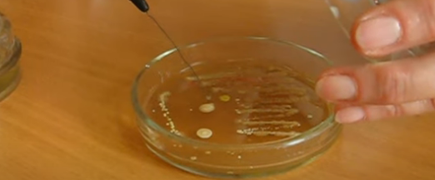
Рисунок 2.2 – Открываем крышку чашки, остужаем петлю и снимаем часть микроорганизмов колонии
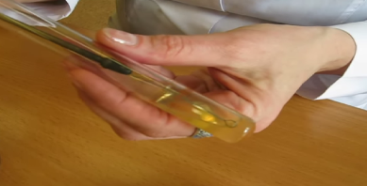
Рисунок 2.3- Прожигаем края пробирки со стерильной средой и засеваем микроорганизмы штриховыми движениями
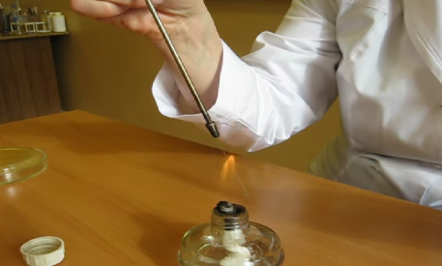
Рисунок 2.4 - Снова прожигаем петлю и края пробирки, после чего пробирка помещается в термостат на 18-24 часа
Описать колонии с использованием таблицы №1
№ | Размер колонии | Поверхность | Края | Цвет | Прозрачность
1 | средний | гладкая | ровные | желтый | непрозрачный
2 | средний | гладкая | ровные | белый | непрозрачный

№ | Название пигмента | Характеристика | Микроорганизмы вырабатывающие пигменты
1 | Пиоцианин | пигмент феназинового класса синего цвета | синегнойная бактерия
2 | Продигиозин | пирролловый пигмент красного цвета, растворимый | серратии
3 | Индигоидин | синий пигмент,который принадлежит к азахинонам | коринебактерии, псевдомонады, артробактерии
4 | Пулъхерримин | относится к классу пиразиновых пигментов, окрашивает колонии в темно-красный цвет | грибы рода кандита
 | Флюоресцин | водорастворимый пигмент, имеющий зеленый цвет | флюоресцирующие палочки (например Ps.fluorescens)

Вывод: Повторили классификацию сред, требования к средам и их этапы приготовления. Приготовили и разлили по чашкам Петри среду ЭНДО и МПА.

ТРЕТИЙ ЭТАП БАКТЕРИОЛОГИЧЕСКОГО ИССЛЕДОВАНИЯ

Изучение морфологических и культуральных свойств выращенных культур. Приготовление дифференциально-диагностических сред. Пересев на чистую культуру.

Приготовление фиксированного мазка культуры, выращенной на жидкой среде:
Рисунок 3.1 – Прожигаем петлю в пламени спиртовки
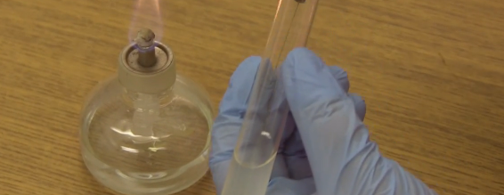
Рисунок 3.2 - Прожигаем края пробирки и набираем каплю исследуемой культуры петлей
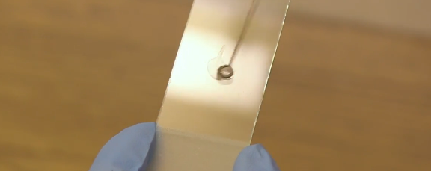
Рисунок 3.3 – Пробирку закрываем и наносим каплю культуры на предметное стекло, распределяем равномерно
Рисунок 3.4 – Стерилизуем петлю в пламени спиртовки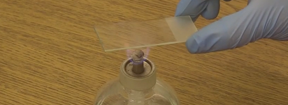
Рисунок 3.5 – Фиксируем мазок, проводя препаратом над пламенем спиртовки

Приготовление фиксированного мазка из агаровой культуры:
Рисунок 3.6 – Стерилизуем бактериологическую петлю
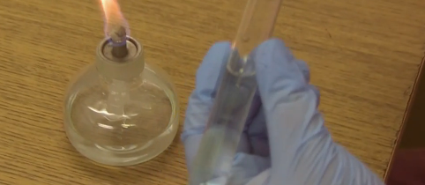
Рисунок 3.7 – Обжигаем края пробирки с физ. раствором, набираем петлей каплю и ереносим на предметное стекло
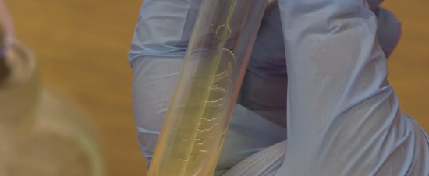
Рисунок 3.8 – Снова стерилизуем петлю и обжигаем края пробирки, набираем культуру, прикоснувшись к налету на поверхности агара
Рисунок 3.9 – Вносим агаровую культуру в каплю физ. раствора на предметном стекле и распределяем параллельными движениями по поверхности стекла
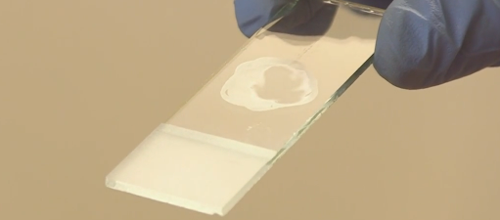
Рисунок 3.10 – Стерилизуем петлю и высушиваем препарат в пламени спиртовки
Окраска по Граму:
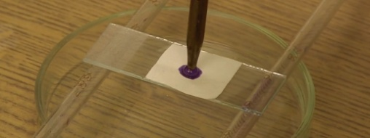
Рисунок 3.11 – На мазок кладем полоску фильтровальной бумаги и сверху наносим 2-3 капли генцианвиолета на 2 минуты
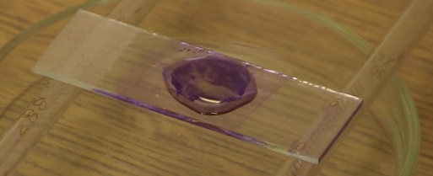
Рисунок 3.12 – Удаляем фильтровальную бумагу и наносим раствор Люголя 2-3 капли на минуту
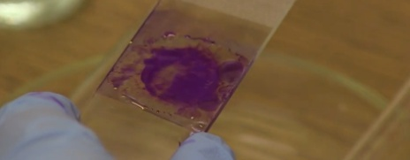
Рисунок 3.13 – Раствор сливаем и наливаем 3-3 капли этилового спирта на 30 секунд
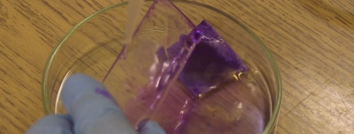
Рисунок 3.14 – Мазок промываем водой
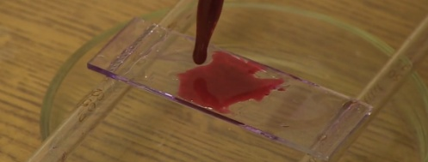
Рисунок 3.15 – Наносим раствор водного фуксина на 2 минуты
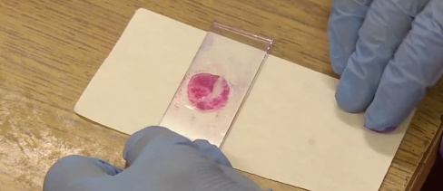
Рисунок 3.16 – Раствор смываем и мазок высушиваем
Посев на среды Клиглера:
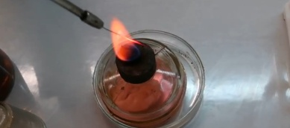
Рисунок 3.17 – Прожигаем бактериологическую петлю в пламени спиртовки
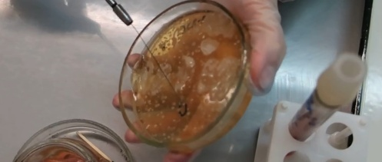
Рисунок 3.18 – Снимаем кусочек выделенной колонии
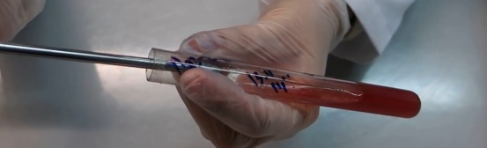
Рисунок 3.19 – Вносим культуру петлей на среду Клиглера, сперва уколом, а затем газоном
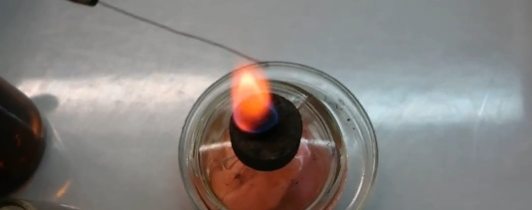
Рисунок 3.20 – Прожигаем края пробирки и петлю в пламени спиртовки

Посев на среды Гисса:
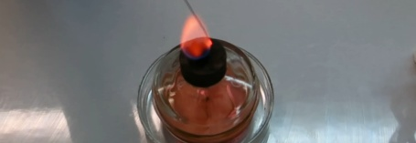
Рисунок 3.21 – Прожигаем бактериологическую петлю
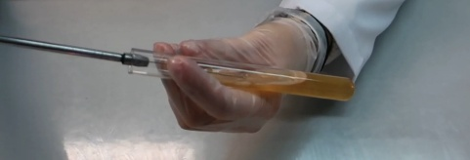
Рисунок 3.22 – Снимаем поверхностный рост
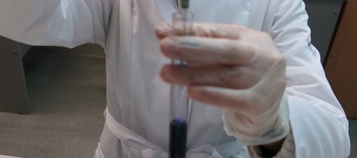
Рисунок 3.23 – Делаем укол на среду с маннитом
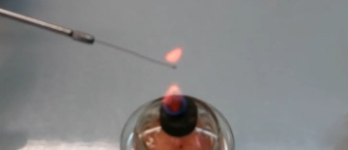
Рисунок 3.24 – Прожигаем петлю в пламени спиртовки
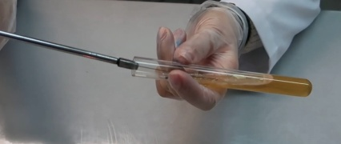
Рисунок 3.25 – Остужаем петлю о стенки пробирки и снимаем поверхностный рост
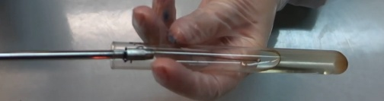
Рисунок 3.26 – Снимаем культуру с бак. Петли на жидкую среду Гисса
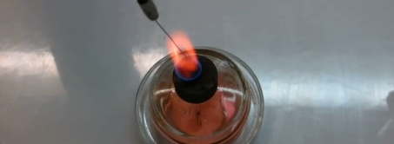
Рисунок 3.27 – Край пробирки и петлю прожигаем в пламени спиртовки
Среда Симмонса
Цитратный агар Симмонса – это селективная и дифференциальная среда, которая проверяет способность организми использовать цитрат в качестве единственного источника углерода и ионы аммония в качестве единственного источника азота. Он используется для дифференциации грамотрицательных бактерий на основе утилизации цитрата.
Среда Гисса.
Состав: МПА, лактоза, индикатор фуксин. Предназначена для идентификации энтеробактерий, выделенных в ходе бактериологического исследования, по их способности к ферментации глюкозы.
Среда Клиглера.
Состав: МПА, лактоза, сульфат железа, глюкоза, индикатор феноловый красный. При выделении сероводорода образуется черное кольцо. При газообразовании в среде появляются пузырьки газа. Предназначена для первичной идентификации энтеробактерий по их способности ферментировать лактозу, глюкозу, образовывать газ и сероводород.
Ацетатный агар
Состав: Натрия ацетат, магния сульфат, натрия хлорид, аммония дигидрофосфат, калия гидрофосфат, бромтимоловый синий, агар – агар. Предназначена для дифференциации энтеробактерий по их способности утилизировать ацетат натрия.
Определение рН питательных сред

Проводят с помощью индикаторных бумажек. Для точного определения pH используются потенциометром, применяя стеклянные электроды в соответствии с инструкцией или аппаратом Михаэлиса. В норме pH = 7,2 – 7,4.

Произведите посев на дифференциально-диагностические среды

Вывод: Описали морфологические свойства, произвели окраску по Граму для определения свойств. Приготовили дифференциально – диагностические среды и описать их. Произвели посев дифференциально – диагностические среды для определения биохимических свойств.

ЧЕТВЕРТЫЙ ЭТАП БАКТЕРИОЛОГИЧЕСКОГО ИССЛЕДОВАНИЯ

Проверка чистоты культуры. Приготовление дифференциально-диагностических сред. Пересев на дифференциально-диагностические среды.

Провести учет выделенной культуры (культуральные и морфологические свойства)

Учет результатов.

- Посев произведен на двухсахарный агар
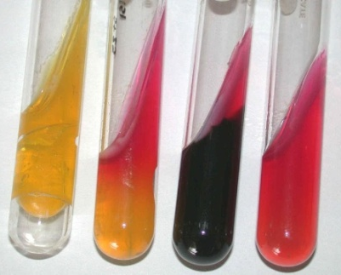
А Б В Г контроль
А – Произошла ферментация и глюкозы, и лактозы, так как весь агар окрашен в желтый цвет; выделяется газ
Б – Произошла ферментация только глюкозы, так как столбик окрашен в желтый, а поверхность среды не изменила цвет
В – Агар почернел, что свидетельствует об образовании сероводорода
Г – Культура микроорганизмов неактивна, так как цвет среды не изменился, а также нет признаков выделения газа

- Посев произведен на цитратный агар Симмонса
К-контроль
А Б К
А – Проба положительная, так как цвет среды изменился, что указывает на способность микроорганизмов утилизировать цитраты
Б – Проба отрицательная, так как цвет среды не изменился, что говорит о неспособности микроорганизмов утилизировать цитраты

- Посев произведен на ацетатный агар
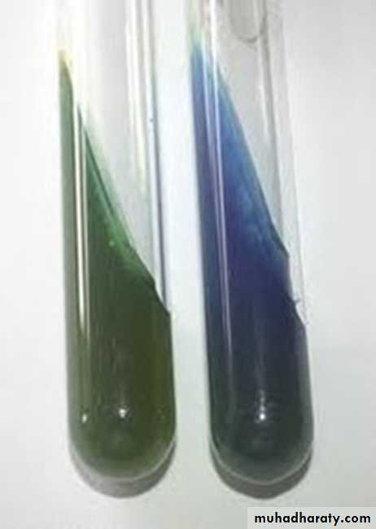
А Б контроль
А – Проба отрицательная, т.к. цвет среды не изменился, следовательно, данные микроорганизмы не могут утилизировать ацетат. Культура микроорганизма биохимически не активна
Б – Проба положительная, так как цвет агара изменился, по чему можно судить о способности микроорганизмов утилизировать ацетат

- Гемолитическая активность:
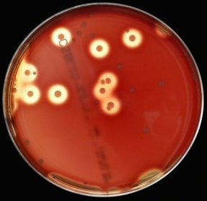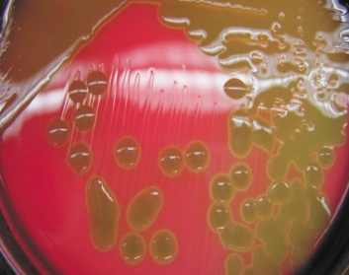
А Б
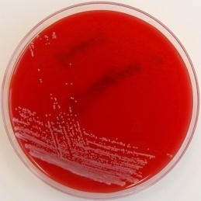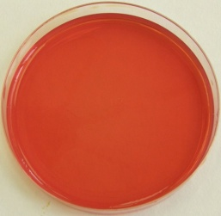
В контроль

А – Бета-гемолиз. Эритроциты разрушаются полностью, о чем говорит прозрачная зона вокруг колоний
Б – Зеленоватая окраска среды вокруг колоний свидетельствует о альфа-гемолизе- неполном разрушение эритроцитов
В – Эритроциты не разрушаются-гамма-гемолиз
Вывод: В ходе четвертого этапа нашего исследования мы выявили чистую культуру и произвели посев на диференциально-диагностические-среды.

ПЯТЫЙ ЭТАП БАКТЕРИОЛОГИЧЕСКОГО ИССЛЕДОВАНИЯ

Утилизация отработанного материала.

Классификация медицинских отходов
- А - неопасные.
- Б – опасные.
- В - чрезвычайно опасные.
- Г - токсикологические опасные.

Класс А (неопасные) – отходы, не имеющие контакта с биологическими жидкостями пациентов, инфекционными больными, нетоксичные отходы. Пищевые отходы всех подразделений ЛПУ кроме инфекционных (в т.ч. кожно-венерологических), фтизиатрических. Мебель, инвентарь, неисправное диагностическое оборудование, не содержащие токсичных элементов. Неинфицированная бумага, смет, строительный мусор и т.д. Белый пакет или любого другого цвета, кроме желтого и красного.
Класс Б (опасные) - потенциально инфицированные медицинские отходы. Материалы и инструменты, загрязненные выделениями, в т.ч. кровью. Выделения пациентов. Патолого-анатомические отходы. Органические операционные отходы (органы, ткани и т.п.). Все отходы из инфекционных отделений (в т.ч. пищевые). Отходы из микробиологических лабораторий, работающих с микроорганизмами 3-4 групп патогенности. Биологические отходы вивариев. Пакет желтого цвета.
Класс В (чрезвычайно опасные) – материалы, контактирующие с больными особо опасными инфекциями. Медицинские отходы из лабораторий, работающих с микроорганизмами 1-2 групп патогенности. Отходы фтизиатрических, микологических больниц. Отходы от пациентов с анаэробной инфекцией. Красный пакет.
Класс Г – медицинские отходы, по составу близкие к промышленным (токсикологически опасные): просроченные лекарственные средства, отходы от лекарственных и диагностических препаратов, дезсредства, не подлежащие использованию, с истекшим сроком годности. Цитостатики и другие химпрепараты. Ртутьсодержащие предметы, приборы и оборудование. Пакет черного цвета

Выводы: произвели учет результатов: описали биохимическую активность микроорганизмов на разные среды. Повторили этапы утилизации и классификацию групп отходов.

ЛИСТ ЛАБОРАТОРНЫХ ИССЛЕДОВАНИЙ

Исследования. | Количество исследований по дням практики. |  |  |  |  |  | Итог  итого
 | 1 | 2 | 3 | 4 | 5 | 6
изучение нормативных документов | 2 |  |  |  | 1 |  | 3
прием, маркировка, регистрация биоматериала. | 11 |  |  |  |  |  | 11
Организация рабочего места | 1 | 1 | 1 | 1 | 1 |  | 5
Приготовление простых и сложных питательных сред. | 1 |  |  |  |  |  | 1
Приготовление сложных питательных сред. | 1 | 3 | 2 |  |  |  | 6
Посев на питательные среды | 2 | 3 | 2 |  |  |  | 7
Изучение культуральных свойств. |  | 11 |  |  |  |  | 11
Изучение морфологических свойств |  | 3 | 2 | 2 |  |  | 7
Определение подвижности микроорганизмов |  | 1 | 1 | 1 |  |  | 3
Определение спор |  | 1 | 1 | 1 |  |  | 3
Изучение биохимических свойств( сахаролитических) |  | 1 | 3 | 2 |  |  | 6
Изучение биохимических свойств(протеолитических) |  | 1 | 3 | 2 |  |  | 6
Утилизация отработанного материала. | 11 | 3 | 4 | 5 | 2 | 2 | 27

ОТЧЕТ ПО УЧЕБНОЙ ПРАКТИКЕ

Ф.И.О. обучающегося Ондар Айдана Эресовна

Группы _223-9_специальности Лабораторная диагностика
Проходившего (ей) учебную практику
с 03 июня по 8 июня 2024г

За время прохождения практики мною выполнены следующие объемы работ:

Цифровой отчет

№ | Виды работ | Кол-во
1. | -изучение нормативных документов, регламентирующих санитарно-противоэпидемический режим в КДЛ: | 3
2. | - прием, маркировка, регистрация биоматериала.  - определение тинкториальных свойств | 11  3
3. | - приготовление питательных сред | 7
4. | - посев исследуемого материала на плотные питательные среды | 5
5. | -изучение культуральных свойств | 11
6. | -изучение морфологических и тинкториальных свойств | 13
7. | -изучение биохимических свойств | 12
8. | Учет результатов исследования. | 5
9. | проведение мероприятий по стерилизации и дезинфекции лабораторной посуды, инструментария, средств защиты;  - утилизация отработанного материала. | 5

Текстовой отчет

- Умения, которыми хорошо овладел в ходе практики: в ходе практики я освоила умения забор материала для исследования, варка простых и сложных питательных сред, посев петлей и тампоном, произведение окраски по Граму, выделение чистой культуры, проведение учета результатов (описание культуральных, тинкториальных, биохимических свойств), утилизация отработанного материала.

- Самостоятельная работа: забор материала для исследования, варка простых и сложных питательных сред, посев петлей и тампоном, произведение окраски по Граму, выделение чистой культуры, утилизация отработанного материала, заполнение дневника учебной практики.

- Помощь оказана со стороны методических и непосредственных руководителей: повторение инструктажа в методических рекомендациях, помощь в определение биохимических свойств. Учебная практика проходила каждый день интересно, преподаватель давала советы и помогала освоить методики, которые раньше плохо получались.

- Замечания и предложения по прохождению практики: студентка проявляла интерес к исследованию, активно принимала участие. Замечаний нет.

Общий руководитель практики ________________ ____________________
(подпись) (ФИО)
М.П. организации

ХАРАКТЕРИСТИКА
Ондар Айдана Эресовна
ФИО
обучающийся (ая) на 2 курсе по специальности СПО 31.02.03Лабораторная диагностика
успешно прошел (ла) учебную практику по профессиональному модулю:
ПМ.04 Проведение лабораторных микробиологических и иммунологических исследований
МДК.04.01 Теория и практика лабораторных микробиологических и иммунологических исследований
в объеме 36 часов с «03» июня 2024г. по «08» июня 2024г.
в организации Фармацевтический колледж
наименование организации, юридический адрес
За время прохождения практики:

№ ОК/ПК | Критерии оценки | Оценка (да или нет)
ОК.1 | Демонстрирует заинтересованность профессией
ОК. 2 | Регулярное ведение дневника и выполнение всех видов работ, предусмотренных программой практики.
ПК.4.1 | При общении с пациентами проявляет уважение, корректность т.д.
ПК4.2 | Проводит исследование биологического материала в соответствии с методикой, применяет теоретические знания для проведения исследований.
ПК4.3 | Грамотно и аккуратно проводит регистрацию проведенных исследований биологического материала.
ПК4.4 | Проводит дезинфекцию, стерилизацию и утилизацию отработанного материала в соответствии с регламентирующими приказами.
ОК.6 | Относится к медицинскому персоналу и пациентам уважительно, отзывчиво, внимательно. Отношение к окружающим бесконфликтное.
ОК 7 | Проявляет самостоятельность в работе, целеустремленность, организаторские способности.
ОК 9 | Способен освоить новое оборудование или методику (при ее замене).
ОК 10 | Демонстрирует толерантное отношение к представителям иных культур, народов, религий.
ОК.12 | Оказывает первую медицинскую помощь при порезах рук, попадании кислот ; щелочей; биологических жидкостей на кожу.
ОК.13 | Аккуратно в соответствии с требованиями организовывает рабочее место
ОК14 | Соблюдает санитарно-гигиенический режим, правила ОТ и противопожарной безопасности. Отсутствие вредных привычек. Участвует в мероприятиях по профилактике профессиональных заболеваний

«08»06 2024 г.

Подпись непосредственного руководителя практики
_______________/ФИО, должность
Подпись общего руководителя практики
_____________/ФИО

